Первушина Л.Ю.

Учитель начальных классов,

п.Мирный, Челябинской области, Сосновского района.

2021г.

«Сказка- игра на уроке изобразительного искусства».

Часто взрослые, решая глобальные проблемы гуманизации образования, поиска путей оптимизации учебно-воспитательного процесса, разработки средств и методов личностно- ориентированного образования, забывают о тех, для кого и во имя кого все это делается. 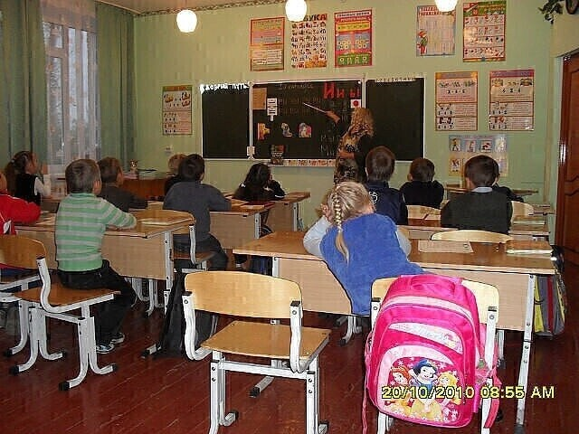

Мы так привыкли воспринимать ребенка как субъект учебной деятельности, что забыли - он все еще ребенок. Он –формирующаяся, но уже личность, член нашего общества.

Ведь ребенок не готовится стать взрослым, не учится жить- он уже живет!

У каждого ребенка есть свой собственный МИР, включающий детей и взрослых, игрушки, книжки, сказки, мечты. фантазии…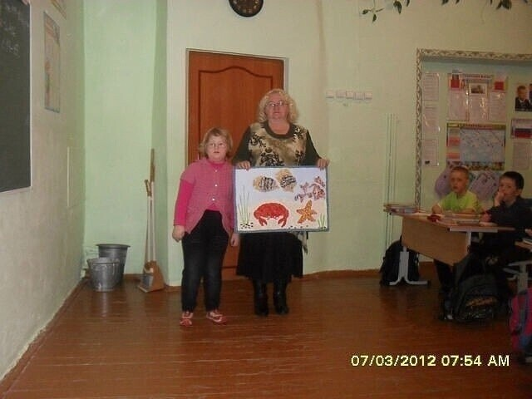

И наша задача, не разрушая мир детства,- помочь ребенку самостоятельно войти во взрослый мир, раскрыть свои творческие ресурсы

Природу ребенка не нужно менять, надо помочь ему шаг за шагом пройти все ступени личностного роста. 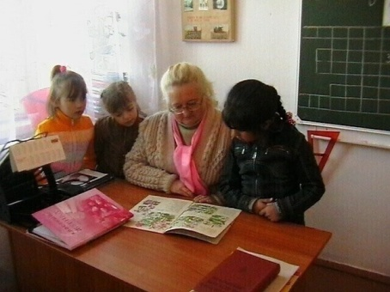

В начальную школу дети приходят с мифологическим сознанием, схожим с сознанием античного человека: они познают мир, не выходя за рамки мифологического мышления. 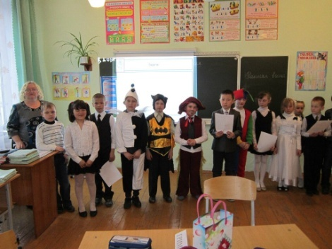

Смена видов деятельности приводит к началу познания окружающего мира, используя возможности своего мышления.

И тут на смену мифу приходит сказка, а в сказке персонажи и события вымышленные. В сказке часто участвуют волшебные, фантастические силы. И это не реальность, это сказка, вымысел. Мир сказки и мир детских фантазий имеют много общего, слушая сказки, играя в них или сочиняя, учащиеся «проживают» очередную ступень в своем развитии.

Фантазируя, размышляя, активизируется интерес, стимулируется творчество. 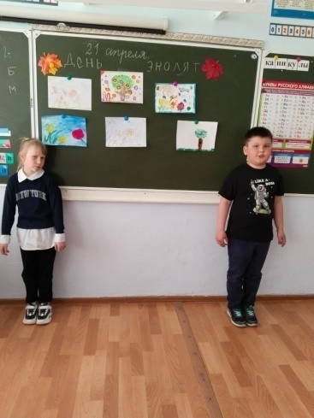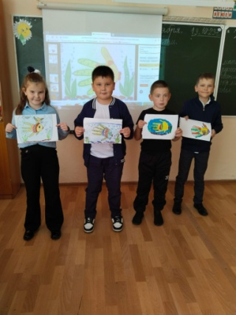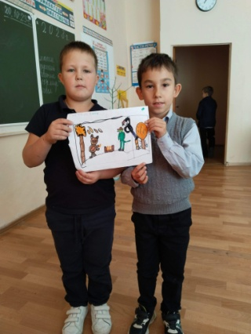

Нам требуется через сказку шагая, эмоционально подготовить детей, настроить на творческую работу,а также в игровой форме познакомить с художественными материалами, их свойствами, технологиями использования. 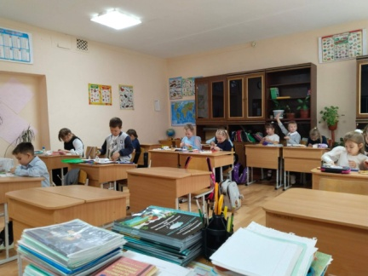

Так формируются основы научного, художественного, экологического и культурологического знания.

Вперед, друзья, по тропинкам сказок в мир творчества и фантазии!